Министерство науки и высшего образования Российской Федерации

Федеральное государственное бюджетное образовательное учреждение высшего образования «Рязанский государственный радиотехнический университет имени В.Ф. Уткина»

Рязанский станкостроительный колледж

Отчёт о практической работе №10

РАБОТА СО ВСТРОЕНЫМИ ФУНКЦИЯМИ

«Основы проектирования баз данных»

Выполнил:

студент группы ИСП-22

Стуканов М.О.

Проверил:

Родин Е.Н.

**Цели работы:**

Разработать запросы на языке SQL в соответствии с вариантом задания.

**Ход выполнения работы:**

В ходе выполнения работы были проделаны следующие действия:

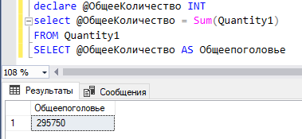

Рисунок 1 – общее количество

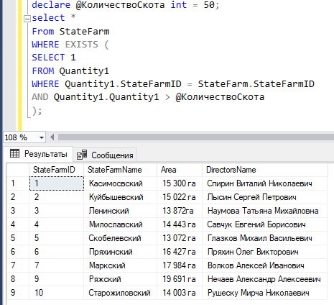

Рисунок 2 – Количество скота

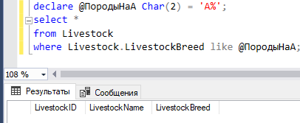

Рисунок 3 – порода на А

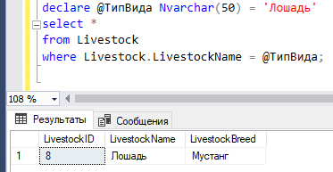

Рисунок 4 – лошадь

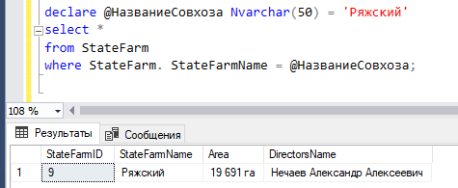

Рисунок 5 – ряжский совхоз

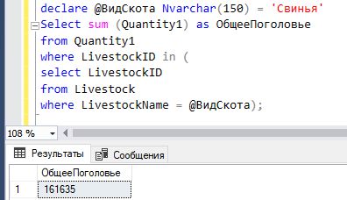

Рисунок 6 - свинья

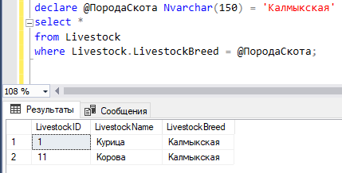

Рисунок 7 – калмыкская порода

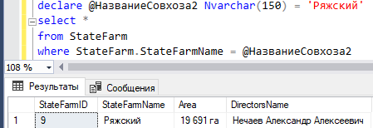

Рисунок 8 – Ряжский совхоз 2

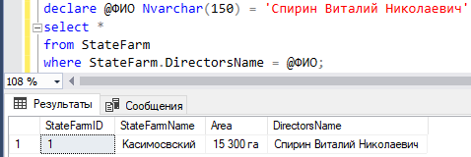

Рисунок 9 – фио

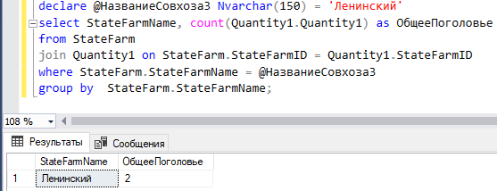

Рисунок 10 – ленинский савхоз

**Заключение**

Таким образом, в ходе выполнения работы были получены навыки работы с переменными в запросах SQL.